ИЛЬИНСКИЙ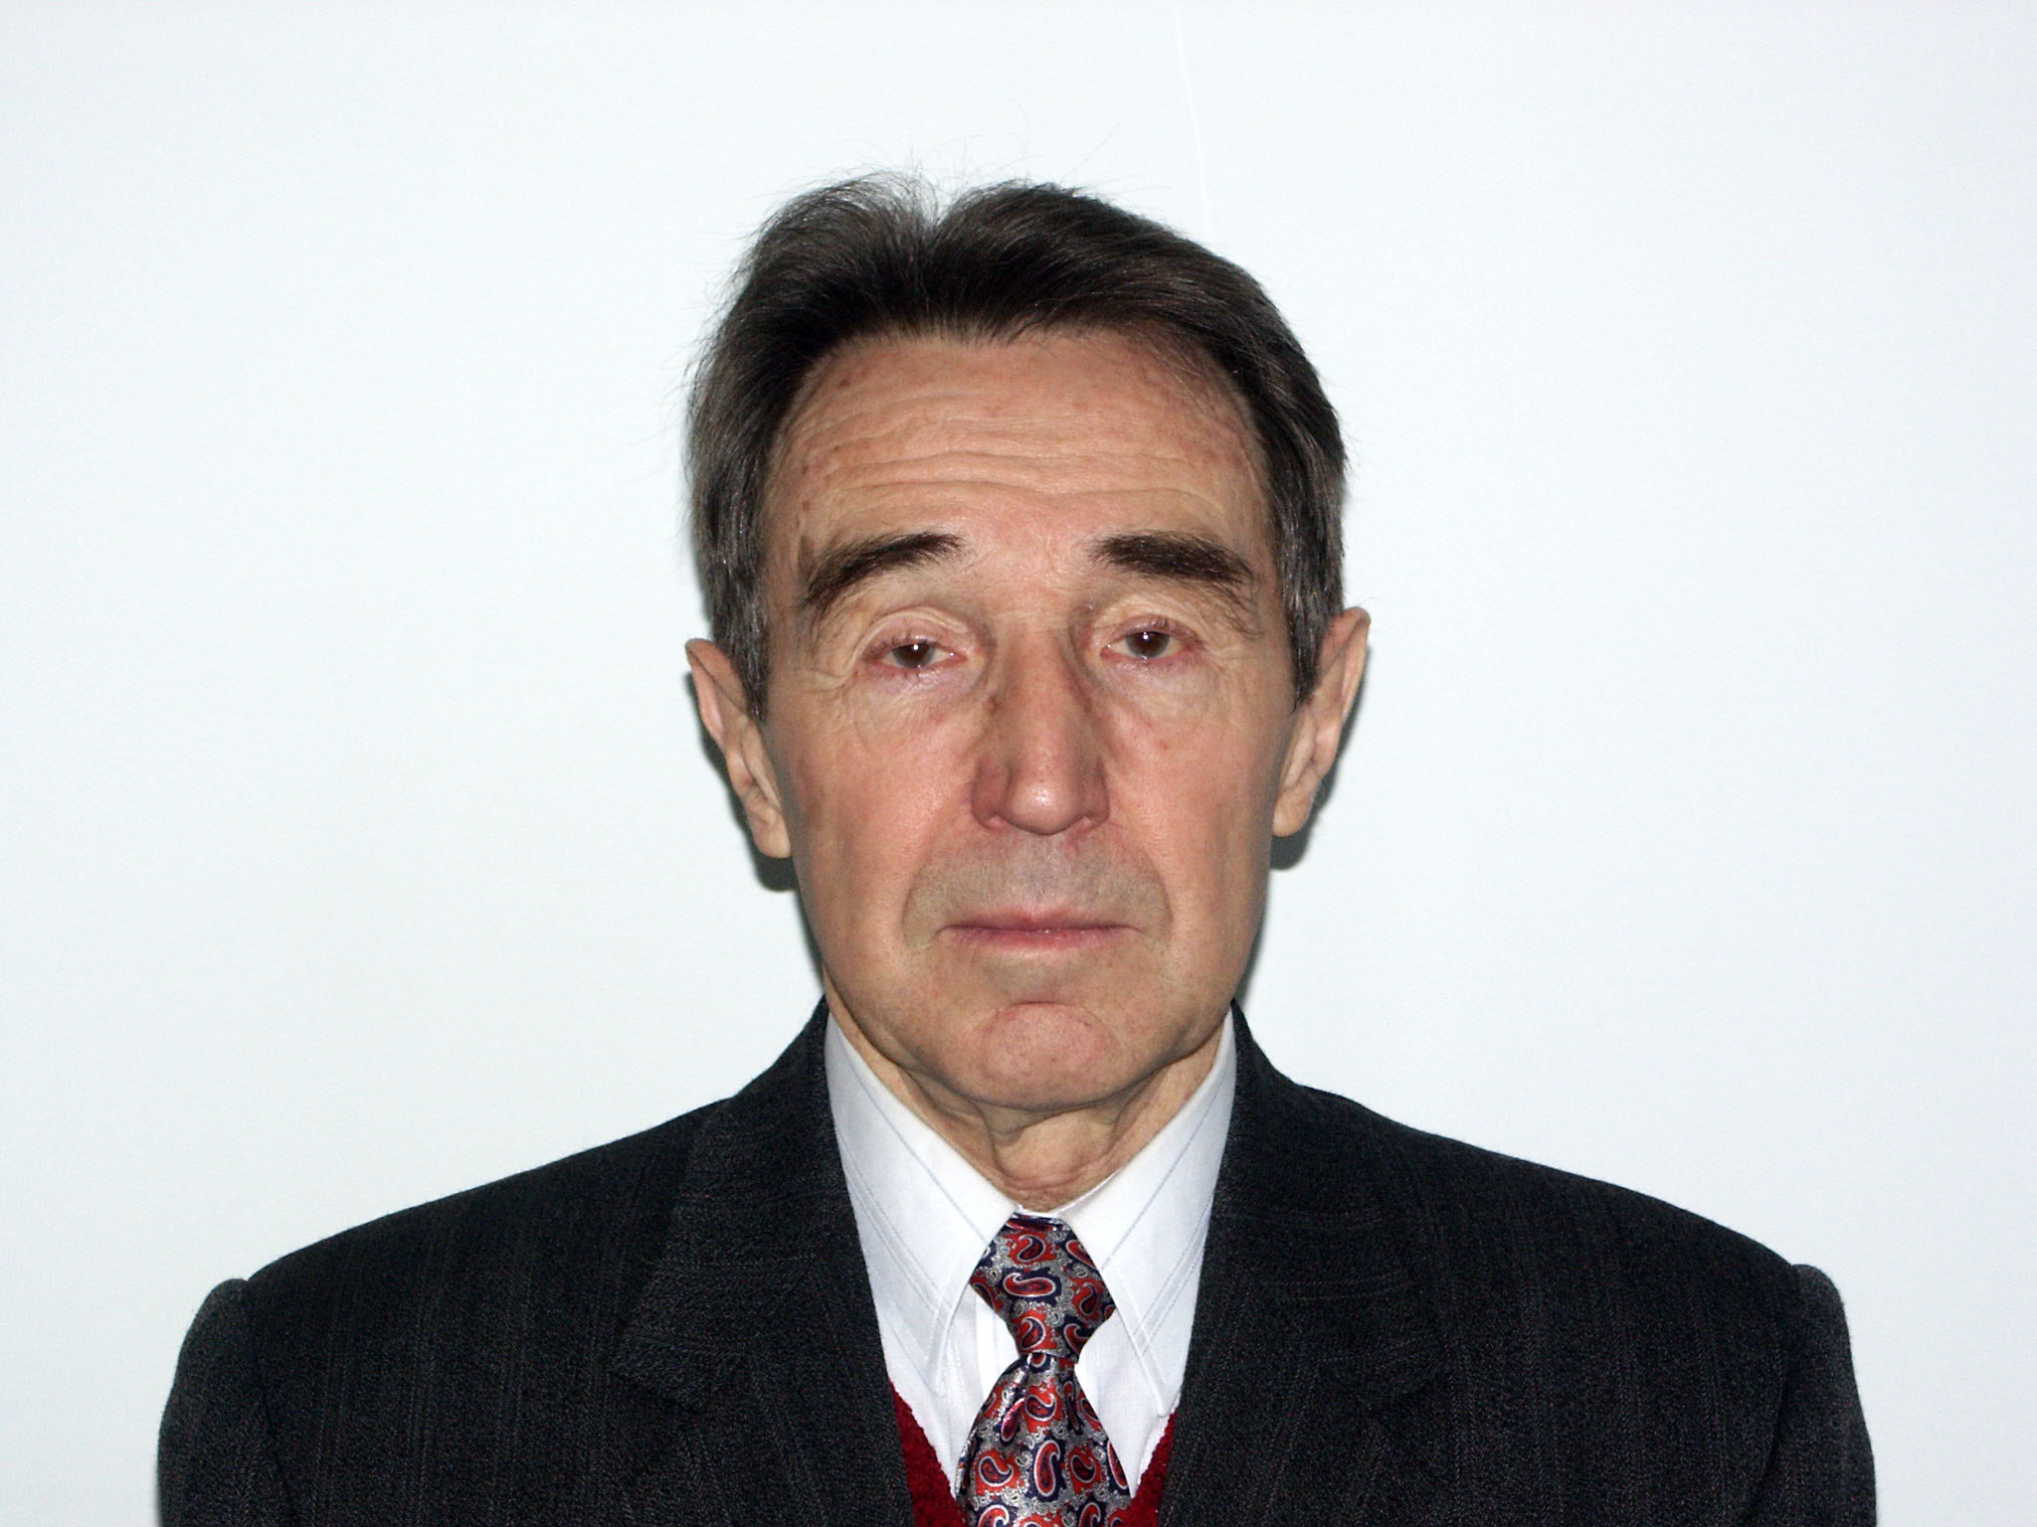 Николай Борисович (1932–2015) – признанный специалист в области обратных краевых задач механики жидкости и газа, один из видных представителей Казанской школы механиков. Он автор и соавтор более 200 научных работ. Основное направление научной деятельности Н.Б. Ильинского – разработка математических методов исследования и решения задач механики сплошной среды. Им были получены значительные результаты в трех областях механики жидкости и газа: в теории фильтрации грунтовых вод, в гидродинамической теории взрыва и в обратных краевых задачах аэрогидродинамики. Он создал свою научную школу, широко известную как в России, так и за рубежом, а его многочисленные ученики работают сегодня во многих ВУЗах и предприятиях.
Н.Б. Ильинский с отличием окончил Казанский государственный университет в 1955 году и с тех пор всю свою жизнь связал с родным университетом. Большую часть своей трудовой деятельности Н.Б. Ильинский посвятил Научно-исследовательскому институту математики и механики им. Н.Г. Чеботарева Казанского университета. С начала 1960-х работал там научным сотрудником, затем заведующим Отделом краевых задач, а с 1981 по 1990 гг. был директором института.
Н.Б. Ильинский постоянно участвовал и в педагогической работе на мехмате Казанского университета, был профессором кафедры аэрогидромеханики. Он читал разработанные им спецкурсы, руководил курсовыми, дипломными, бакалаврскими и магистерскими работами, проводил регулярные научные семинары. Под его руководством выполнено и защищено 30 кандидатских и 6 докторских диссертаций.
Интенсивна и плодотворна научно-организаторская деятельность Н.Б. Ильинского. Он являлся членом Национального комитета по теоретической и прикладной механике Российской Федерации, действительным членом Академии нелинейных наук, членом специализированного совета по защите докторских диссертаций, членом редакционной коллегии журнала «Известия вузов. Авиационная техника».
За свою научную и трудовую деятельность Н.Б. Ильинский награжден медалью «За доблестный труд. В ознаменование 100-летия со дня рождения В.И. Ленина» (1970 г.), Почетной грамотой Президиума Верховного Совета РСФСР (1979 г.) медалью «Ветеран труда» (1983г.). В 1984 г. ему присвоено звание «Заслуженный деятель науки ТАССР», в 1992 г. – «Заслуженный деятель науки Российской Федерации». В 1994 г. Н.Б. Ильинскому присуждена Государственная научная стипендия на срок с 1994 по 1996 гг. Вторично – на срок с 1997 по 2000 г. и в третий раз – с 2000 по 2003 г. В 2004 году присвоено почетное звание «Заслуженный профессор Казанского университета».

